Catequesis 091129
(Número significa año/dia/mes. Se pueden buscar las anteriores)

CICLO C

Domingo 1º de Adviento.

Esperanza en la Venida del Señor



1. Lecturas de la Palabra de Dios

Comienza el Adviento. Es tiempo de esperanza. Nos recuerda el tiempo en que los hombres desearon que el Mesías, Jesús de Nazaret, nacido de María Virgen, llegara para salvar a los hombres del pecado.

Primera lectura Jeremías 33. 4-14

Jeremías Profeta, nos sirve para entrar en el adviento, que es tiempo de conversión y de orientación hacia Dios
Llegarán los días – es el oráculo del Señor– en que yo cumpliré la promesa que pronuncié acerca de la casa de Israel y la casa de Judá.
En aquellos días y en aquel tiempo, haré brotar para David un germen justo, y él practicará la justicia y el derecho en el país.
En aquellos días, estará a salvo Judá y Jerusalén habitará segura.
Y la llamarán incluso así: "El Señor es nuestra justicia".

Segunda lectura. I Tesalonicenes 3.12 a 4.2

Las Cartas de San Pablo son fuente de luz y de doctrina segura. La que dirige a los Tesalonicenses esta llena de referencias a la figura de Jesús y la belleza de su mensaje salvador. Dice así:

“Hermanos Que el Señor os haga crecer cada vez más en el amor mutuo y hacia todos los demás, semejante al que nosotros tenemos por vosotros.
Que él fortalezca vuestros corazones en la santidad y os haga irreprochables delante de Dios, nuestro Padre, el Día de la Venida del Señor Jesús con todos sus santos. Amén.
Por lo demás, hermanos, os rogamos y os exhortamos en el Señor Jesús, para que viváis conforme a lo que habéis aprendido de nosotros sobre la manera de comportarse para agradar a Dios. De hecho, vosotros ya vivís así: haced mayores progresos todavía.
Ya conocéis las instrucciones que os he dado en nombre del Señor Jesús. La voluntad de Dios es que seáis santos, que os abstengáis del pecado carnal, que cada uno sepa usar de su cuerpo con santidad y respeto, sin dejarse arrastrar por los malos deseos, como hacen los paganos que no conocen a Dios.
Que nadie se atreva a perjudicar ni a dañar en esto a su hermano, porque el Señor hará justicia por todas estas cosas, como ya se lo hemos dicho y atestiguado. Dios, en efecto, no nos llamó a la impureza, sino a la santidad. Por eso, el que desprecia estas normas, no desprecia a un hombre, sino a Dios, a ese Dios que os ha dado su Espíritu Santo.

Tercer lectura. San Lucas 21. 25 a 28 y 34 a 36

Prepara la Iglesia el Adviento con el recuerdo de que al final de los tiempos habrá que dar cuenta a Dios de nuestra vida y de nuestros comportamientos en la tierra.
En aquel tiempo, habrá señales en el sol, en la luna y en las estrellas; y en la tierra, los pueblos serán presa de la angustia ante el rugido del mar y la violencia de las olas.
Los hombres desfallecerán de miedo ante la expectativa de lo que sobrevendrá al mundo, porque los astros se conmoverán. Entonces se verá al Hijo del hombre venir sobre una nube, lleno de poder y de gloria. Cuando comience a suceder esto, tened buen ánimo y levantsd la cabeza, porque está pronto para llegar la liberación".
Y Jesús les hizo esta otra comparación: "Mirad lo que sucede con la higuera o con cualquier otro árbol. Cuando comienza a echar brotes, vosotros os dais cuenta de que se acerca el verano. Así también, cuando veáis que suceden todas estas cosas, sabed que el Reino de Dios está cerca.
Os aseguro que no pasará esta generación hasta que se cumpla todo esto. El cielo y la tierra pasarán, pero mis palabras no pasarán.
Tened cuidado de no dejaros aturdir por los excesos, la embriaguez y las preocupaciones de la vida, para que ese día no caiga de improviso sobre vosotros, como una trampa, porque sobrevendrá a todos los hombres en toda la tierra.
Estad prevenidos y orad incesantemente, para quedar a salvo de todo lo que ha de ocurrir. Así podréis comparecer seguros ante el Hijo del hombre".
Durante el día Jesús enseñaba en el Templo, y por la noche se retiraba al monte llamado de los Olivos. Y todo el pueblo madrugaba para ir al Templo a escucharlo.

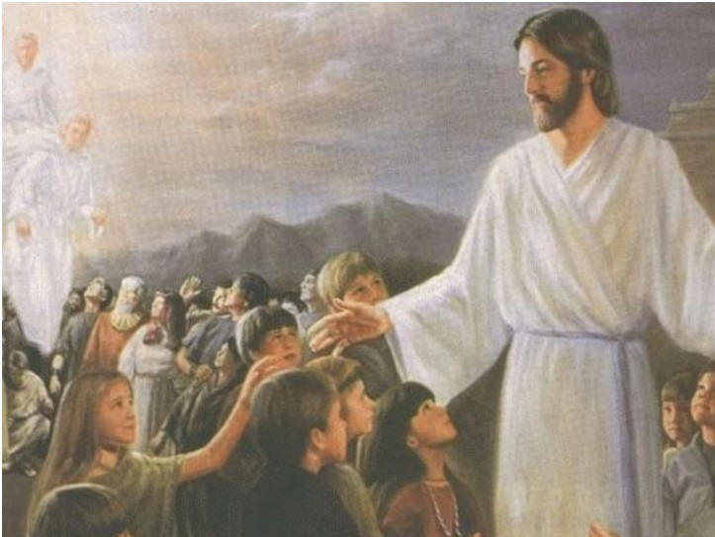

COMENTARIO
Se comienza el Adviento entre los cristianos. Es tiempo de Esperanza y de oración. Adviento, significa lo que viene, lo que ha de venir. Es el tiempo en que nos preparamos para la Navidad.
La mente de los cristianos se vuelve sobre los profetas, que anunciaron la venida del Señor.

Y la preparación supone llevar vida cristiana, como Cristo nuestro Señor y nuestro modelo quiere que llevemos. Quiere decir cultivar la esperanza durante la vida y resolver con valentía los problemas.

Y no puede haber vida cristiana si no hay confianza en Dios, Padre nuestro, que no nos dejó en el pecado, sino que envió a su Hijo para salvarnos. Por eso la Iglesia intenta en este tiempo de Adviento que todos los cristianos piensen que sus pecados tienen remedio pues ha venido un Salvador a obtener el perdón. Es lo que estuvieron repitiendo los profetas a lo largo de los siglos

La Carta de San Pablo a los Tesalonicenses, la primera que conservamos de él, habla del bien que hay que hacer a nuestros hermanos y del mal que debemos evitar cuando perjudica a los que viven con nosotros.

- La voluntad de Dios es que seamos santos, es decir dedicados a Dios. Y por lo tanto Dos quiere que obremos el bien
- Dios está cerca de nosotros y El nos considera sus hijos y sus amigos. Nosotros debemos mirarle como Padre y por lo tanto debemos pedirle perdón cuando cometemos acciones que no responden a su voluntad, a sus mandamientos

- Los seguidores de Jesús saben hacer el bien y respetar a todos. Precisamente El ha venido para que nuestros caminos en la vida se ajusten a la voluntad de nuestro Padre del cielo
- Dios quiere perdonas nuestro pecados. Pero Dios quiere que sus hijos se perdonen entre sí cuando hacen algo que ofende a los demás. Por eso los buenos cristianos saben también perdonar a quienes les han hecho mal y olvidar las injurias.

* * * * *

El Evangelio de San Lucas que la Iglesia nos recuerda en este primer Domingo de Adviento encierra un mensaje de esperanza, no es un anuncio de destrucción.

No recuerda que en este mundo todo se acaba. Y no dice que un día llegará el fi del mundo como llegará para todo hombre el fin de su vida. Y que debemos ser buenos por amor a Dios, pero también porque El es Señor de la vida y de la muerte y llegará un día en que nos pedirá cuenta de cómo hemos hecho el bien a los demás y de cómo hemos evitado el mal.

- La vida en la tierra es breve. Llegará un día en que todo termine para nosotros. Pero el mensaje de los profetas es un mensaje de esperanza. Todos estamos llamados a la salvación y sabemos que cuando todo termina e este mundo, comienza una vida nueva en el más allá.

- Para entonces hay que estar preparados. Hay que hacer el bien a todos. El tiempo de la salvación está cerca, pues la vida del hombre es breve. Hay que saberlo ver en la señales. Y las señales son muchas: enfermedades, accidentes, accidentes. Siempre hay que estar preparados

¿No pasa lo mismo cuando vemos una higuera con brotes y hojas, que nos dicen que viene en ella nueva vida y pronto dará frutos? Es la hermosa metáfora de Jesús? Los buenos cristianos están siempre preparados

* * * * *

Tenemos que ver en el Evangelio de este Domingo un gesto de Jesús que se presenta como Profeta, y quiere enseñarnos que en este mundo, antes o después, todo se termina. Amorosamente nos dice que tenemos que vivir siempre en su santa presencia y practicando la virtud y el bien

Quienes vean las palabras de Jesús un deseo de asustar, como una amenaza, se equivocan. Son sólo un aviso. Jesús trata de decir que no debemos apegarnos a las cosas de la tierra.

Es el mensaje que nos presenta. Es la visión de la venida de Jesús, para hacer presente el triunfo de la misión redentora de Jesús en la tierra. Es precisamente la idea del adviento.

El Mesías esperado es el Hijo mismo de Dios. Él es le gran libertador que vencerá a Satanás. Todos los hombres se sentirán salvados pro el Mesías, que reinará eternamente sobre el mundo. Y como la divina misericordia alcanza no sólo a Israel sino a todas las naciones, debemos hacer nuestra la alegría de la salvación

El divino Redentor se apareció en la tierra bajo la humilde condición de nuestra humana condición de peregrinos. Es también una venida de salvación, aunque se le presenta como triunfador de la muerta y del mal.

El Padre y el Espíritu Santo iluminarán nuestra mente para que entendamos que es eso de la venida gloriosa del Señor Jesús. Ellos darán testimonio de que Cristo es el Hijo de Dios. El mismo Jesús lo probará bien por sus palabras y sus milagros. Y los mismos hombres deberán dar ese testimonio de que reconocen a Jesús como el Mesías salvador y el que vendrá al fin del mundo para juzgar a vivos y muertos.

El mismo Jesús dijo: “Bienaventurados los que no se escandalizaren por mi causa”, porque “el que pusiere en Cristo su confianza no será confundido”. Y también dijo: “Cuando el Hijo del hombre venga en su majestad, y con Él todos sus Ángeles, se sentará en el trono de su gloria, y reuniendo las Naciones todas en torno suyo, separará a los unos de los otros, como separa el pastor a las ovejas de los cabritos. Y colocará las ovejas a su derecha y los cabritos a su siniestra. Entonces dirá el Rey a los de su derecha. Venid benditos de mi Padre, poseed el reino que os está preparado desde el principio del mundo



EJERICIOS DE CATEQUESIS

Para niños pequeños (5 a 7 años)

1. Pintar un camino entre montañas y colorear con varias tonalidades. Verde los árboles de los lados, una silueta de Jesús al fondo que nos espera a los que vamos por el camino. Poner gentes o siluetas en el camino.
Explicar que ya pronto vendrá la navidad, el recuerdo de que Jesús nació. Y que nosotros tenemos que ser amigos de Jesús y por eso conviene pintar algo que se refiere a el

2. Hablar de los regalos que podemos ofrecer a Jesús cuando venga. Y pintar cada uno un regalo y exponerlo a los demás niños. El catequista puede empezar por una vela encendida. Los niños pintarán muchas cosas: un pan para que coma, un balón para que juegue, etc

3. Escribir con muchos colores la palabra ADVIENTO y preguntar en sus casas, a sus padres o a sus familiares cercanos, que la expliquen. Luego escribir una o dos frases sobre lo que ellos han dicho y aportarlas a la clase para comparar las respuestas. El profesor o catequista puede aprovechar para una pequeña explicación con términos como “venida”, “esperar”, “alegría”, “Jesús”, vigilar”, “preparar”, “rezar”.

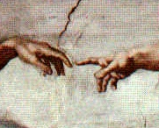

Para Niños medianos (8 a 10 años)

1. Una dramatización de un profeta (idea de profeta, el que anuncia). Se les puede hacer buscar en la Biblia uno de los clásicos, con la añadidura de una frase bíblica que aluda a esperanza. Pero se pueden luego inventar otras figuras (cada uno una) figura, con un nombre y un mensaje, siempre centrado en la venida de Jesús. Así captan el sentido de “anuncio”.

2. Diseñar por grupos el plan una fiesta para cuando un personaje importante venga a la propia casa, por ejemplo un gran artista o deportista. Y Luego de diseñada, exponerla cada grupo. Después de expuestas todas las ideas, el catequista hará la pregunta a cada grupo. ¿Y si ese personaje fuera Jesús, que anuncia su llegada, qué añadirías o quitaríais cada grupo? Se vuelve a tratar el asunto y se puede volver a exponer. Esto da para una sesión o para dos, si se hace más detalladas la preparación y la exposición.

3. Narrar la leyenda o metáfora del centinela que recibió el anuncio de que le visitaría en su torre Dios mismo. Paso el día esperando y despidiendo con formas incorrectas al mendigo, al niño, al amigo, al enfermo, al peregrino, pues estaba ocupado a Dios que durante el día no vino. Por la noche, ante su queja, la voz de Dios le dijo. “He ido cinco veces y me has despedido de malas formas”.
Cada niño puede inventar y exponer una historia o cuento semejante.

Para niños mayores (11 a 13)

1. Un estudio de lo que le produciría agrado o desagrado en nuestra ciudad, en nuestra calle o en nuestro colegio, en nuestra parroquia, si Jesús se presentara en medio de nosotros, después de una llamada por teléfono de que en 15 minutos llamaría a la puerta.
En buenos ambientes se puede dramatizar. Uno hace de Jesús que formula preguntas de lo que ve o lee y un grupo, ante los demás, va dando respuestas, justificación, excusas, alientos o promesas de arreglo y rectificación

2. En grupos, realizar y luego exponer las conclusiones sobre los textos proféticos que se citan en los cuatro evangelios en los dos o tres primeros capítulos, intentando que se vea la diferencia de comienzo de los cuatro textos… Buen ejercicio será hacer una síntesis o sinopsis en la pizarra, o en un papel, de las coincidencias y de las discrepancias.

3. Formulación de un buen plan de vida cristiana para el tiempo de adviento. Sugerencias sobre oración, trabajo, solidaridad, responsabilidad, confianza en Dios.
Recoger en forma anónima lo que cada uno pone en media hoja, y repartir en dos o tres grupos los papales para que formulen una síntesis que se exponga ante los demás.
Como referencia de esta actividad, señalar frases de los textos litúrgicos de este día.

Para Preadolescentes

Intentar personalizar el “Adviento en la propia vida”. Hacer un gran cuadro, en la pizarra o en un papel grande donde escribe todo el que quiere, sobre cuáles son los valores o los antivalores que son compatibles o incompatibles con la esperanza cristiana. Esperanza significa confianza en que Cristo viene y está en medio de nosotros.

Para todos: Estudiar los textos proféticos relacionados con la venida de Cristo Salvador a la tierra.
Hacer un comentario sobre lo que es el Adviento y una lista de signos, gestos, acciones modélicas que indican esperanza y son excelentes prácticas cristianas para el adviento:

- Dar alguna limosna a un necesitado, limosna que no sea sólo en dinero: un consejo bueno, un rato de compañía a un deprimido, una sonrisa a alguien triste, etc.
- Comentar con un compañero, vecino o amigo alguna profecía, buscando en la Biblia algo que tenga que ver con la esperanza en el Mesías
- Hacer unos minutos de oración – diez por ejemplo - , pidiendo a Dios que venga un salvador para alguien necesitado: un enfermo, un conocido con problemas económicos, un emigrante, un desempleado.
- Hacer una explicación del dibujo que sigue a un miembro de la propia familia

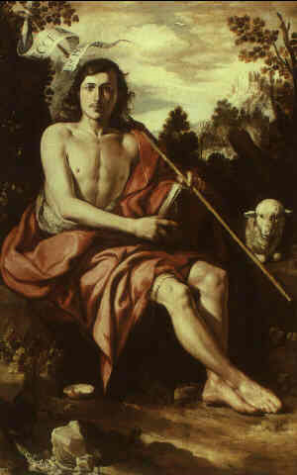

Vocabulario básico. Esperanza. Profetas. Venida del Señor, Anuncio, Hijo de Dios. Coredero de Dios. Segunda venida. Parusía.

Ejercicios para la Catequesis

Lecturas excelentes, si son posibles.

Diccionario de Catequesis y de Pedagogía religiosa. Bruño Lima 2006. P. Ch. Ver Palabra ADVIENTO y la palabra PROFETAS
Varios. Esperando a Jesús: materiales de adviento y navidad para niños (1998) España. Santander. Editorial Sal Terrae
Materiales para el adviento (2000). Ginel, Álvaro. Madrtid. Editorial CCS
Cuentos de Adviento y Navidad ; La luz en el candil (2002) Sheen, Elisabeth , [et. al.] Editorial. Dilema S. L.
Cuentos de Aviento (2003) Kast Rist, Gabriela Madrid. Editorial Palabra, S.A.
Oraciones de Adviento y Navidad: las mejores oraciones de la tradición cristiana (2004) Mac-Mahón, Rosa. Madrid. Editorial CCS
Al caer de la tarde: reflexiones para el tiempo de Adviento (2005) González Alba, Cristina. Bilabao. Editorial Desclée de Brouwer, S.A.



